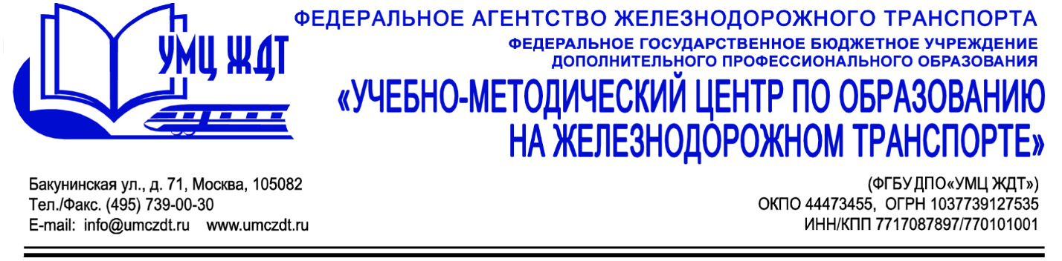
Аннотация
Дополнительная профессиональная программа (профессиональная переподготовка)
Хранитель музейных ценностей: организация деятельности по хранению музейных коллекций в музеях всех видов

Адресация программы: для работников имеющих высшее или среднее профессиональное образование имеющих опыт работы в социокультурной сфере
Количество часов: 524 ак.ч.
Форма обучения: заочно (с применением ДОТ)

УД 1. Правовое обеспечение профессиональной деятельности.
- Общие положения о праве в сфере культуры. Система нормативно-правовых актов в сфере культуры;
- Правовой статус организаций социокультурной сферы.;
- Федеральные документы и локальные акты для организаций социокультурной сферы;
- Привлечение образовательными организациями дополнительных (внебюджетных) источников финансирования
Модуль 1. История музейного дела
- Основные этапы становления и развития музея в античную эпоху, средние века и новое время;
- Первые шаги коллекционирования и музейного строительства в России в средние века и новое время;
- Развитие музейного дела в России в XVIII – XIX вв;
- Специфика музейной практики в России в первой трети XX в.
- Основные черты развития музейного дела в 50-60-х гг. XX в.;
- Основные тенденции и явления музейного строительства в конце XX – начале XXI в. Перспективы развития музейного дела.
Модуль 2. История материальной культуры
- Основные проблемы истории материальной культуры;
- Материальная культура первобытности;
- Материальная культура древнейших цивилизаций Египта, Америки и Китая;
- Материальная культура античности ;
- Материальная культура Китая и Индии;
- Материальная культура Византии и Средневековой Европы;
- Материальная культура Передней и Средней Азии и Северной Африки;
- Материальная культура Европы эпох Ренессанса и Просвещения;
- Материальная культура славян в конце I тыс. до н.э. — IX веке н.э.;
- Материальная культура Киевской Руси IX — первой трети XII веков;
- Материальная культура Руси в период феодальной раздробленности;
- Материальная культура русского государства XVI — XVII вв;
- Материальная культура России второй половины XIX — начала XX в.
Модуль 3. Музееведение.
- Духовно-ценностная сущность музея;
- Развитие музейного дела в СССР и постсоветской России;
- Национальные музеи;
- Гуманитарные музеи г. Москвы;
- Музейный менеджмент;
- Финансирование музейной деятельности;
- Маркетинговые технологии в музейном деле;
Модуль 4. Музейно-фондовая работа.
- Научно-исследовательская деятельность музеев;
- Научное комплектование музейных фондов;
- Учет и учетная документация музейных фондов;
- Хранение музейных фондов;
- Культурно-образовательная деятельность музеев
Модуль 5. Музейная педагогика.
- Культурно-образовательная деятельность, как важный элемент музейной коммуникации;
- Музей как культурная норма и его миссия в социокультурном пространстве;
- История музейного дела как составная часть музееведения;
- Музейная педагогика;
- Основные направления исследований в сфере музейной педагогики;
- Формы культурно- образовательной деятельности музеев;
- Клубные формы музейной работы
Модуль 6. Методика досуговых мероприятий.
- Система воспитания юного поколения;
- Методологические основы культурно-досуговой деятельности;
- Психолого – педагогические основы культурно-досуговой деятельности;
- Понятие о технологии и методике культурно-досуговой деятельности;
- Планирование, учет и отчетность детских учреждений;
- Административное и методическое руководство детскими учреждениями
Модуль 7. Информационные технологии в музейной деятельности
- Вводное занятие: основные понятия и проблематика курса;
- История информатизации деятельности музеев;
- Автоматизированные информационные системы в музее;
- Музей в информационном пространстве;
- Информационные технологии в экспозиционно-выставочной работе
Итоговая аттестация –экзамен.
По окончании профессиональной переподготовки выдается диплом о переподготовке установленного образца.

